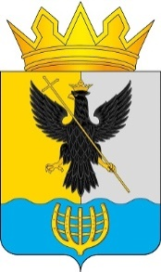
Администрация муниципального округа Воротынский Нижегородской области
Финансовое управление

П Р И К А З

05.03.2026 № 21

О внесении изменений в Приказ финансового управления администрации
муниципального округа Воротынский Нижегородской области
от 29.12.2025 №111

В соответствии с Порядком составления и ведения сводной бюджетной росписи бюджета муниципального округа, утвержденным приказом финансового управления администрации муниципального округа Воротынский Нижегородской области от 11.12.2025 №100, и во исполнение решения Совета депутатов муниципального округа Воротынский Нижегородской области от 27 февраля 2026 года №11 «О внесении изменений в решение Совета депутатов муниципального округа Воротынский от 12 декабря 2025 года №102 «О бюджете муниципального округа Воротынский на 2026 год и на плановый период 2027 и 2028 годов»» п р и к а з ы в а ю:
1. Внести в Приказ Управления финансов от 29.12.2025 №111 «Об утверждении сводной бюджетной росписи бюджета муниципального округа на 2026 год и на плановый период 2027 и 2028 годов» следующие изменения:
1.1. В подпунктах 1.2. и 1.3. слова «на 2026 год в сумме 1 145 494 052 рубля 47 копеек», заменить словами «на 2026 год в сумме 1 161 133 888 рублей 81 копейка».
1.2. В пункте 2 слова «на 2026 год в сумме 1 123 219 153 рубля 74 копейки» заменить словами «на 2026 год в сумме 1 123 591 256 рублей 17 копеек».
2. Контроль за исполнением настоящего приказа оставляю за собой.

Зам. главы администрации –
начальник финансового управления Г.Н.Исатченко

